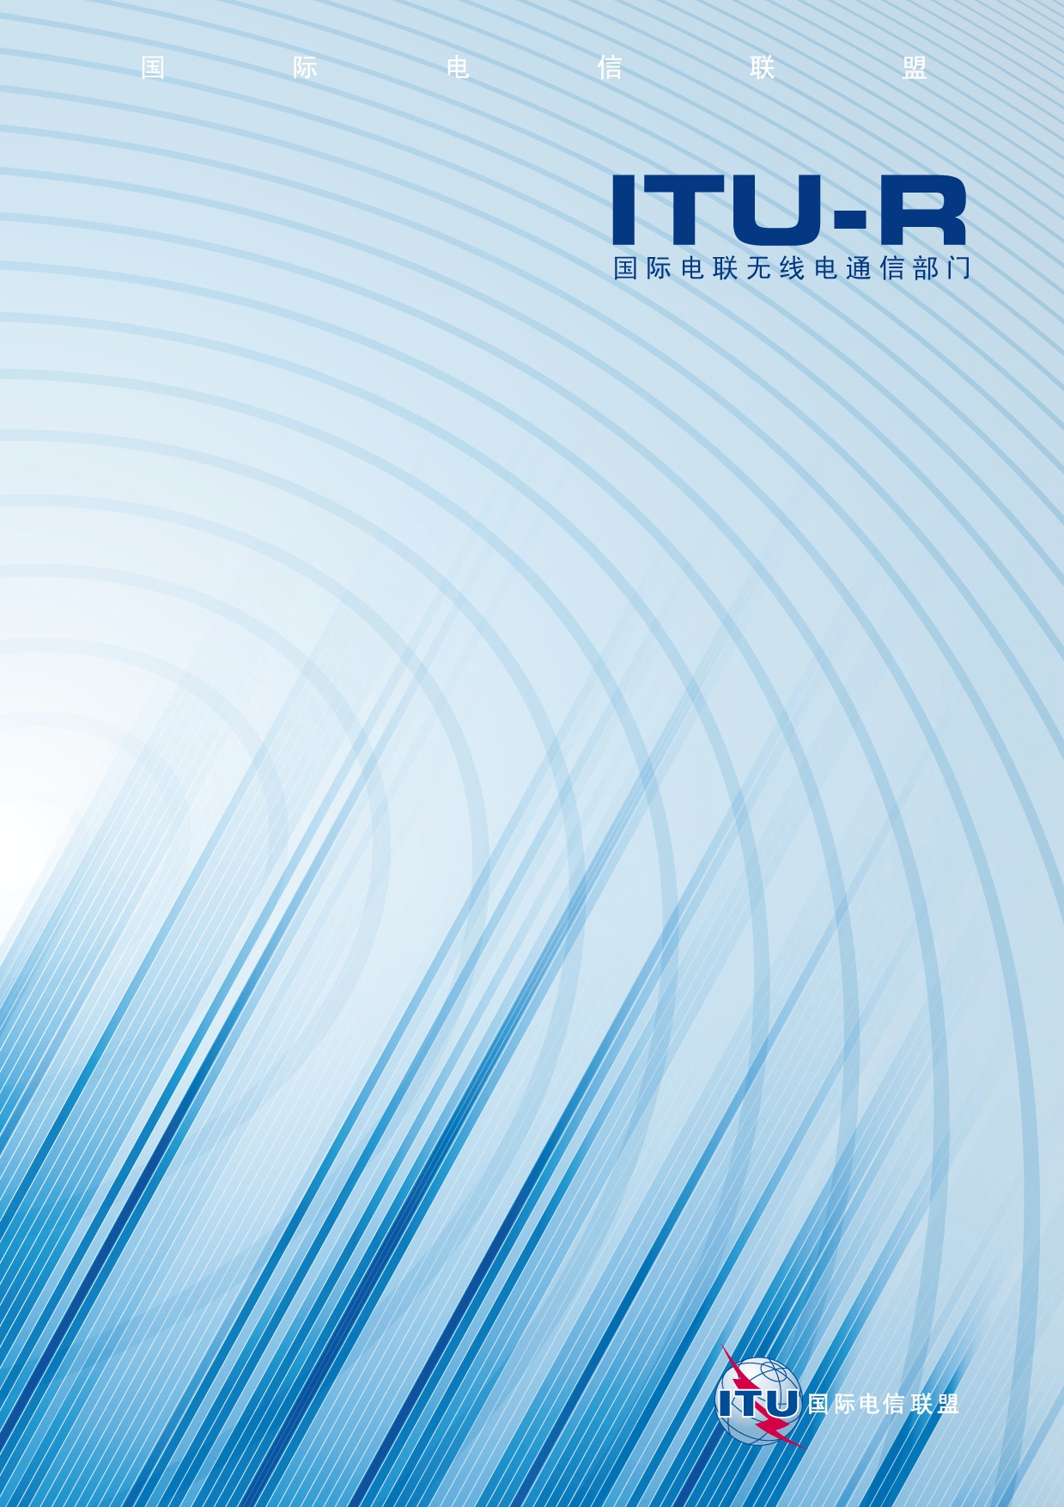

ITU-R BT.1845-1 建议书
(03/2010)
为不同图像质量水平、显示器尺寸和
屏幕宽高比的广播应用定制电视节目
须使用的度量标准导则

BT 系列
广播业务
(电视)

前言
无线电通信部门的职责是确保卫星业务等所有无线电通信业务合理、平等、有效、经济地使用无线电频谱，不受频率范围限制地开展研究并在此基础上通过建议书。
无线电通信部门的规则和政策职能由世界或区域无线电通信大会以及无线电通信全会在研究组的支持下履行。
知识产权政策（IPR）
ITU-R的IPR政策述于ITU-R第1号决议的附件1中所参引的《ITU-T/ITU-R/ISO/IEC的通用专利政策》。专利持有人用于提交专利声明和许可声明的表格可从http://www.itu.int/ITU-R/go/patents/en获得，在此处也可获取《ITU-T/ITU-R/ISO/IEC的通用专利政策实施指南》和ITU-R专利信息数据库。

ITU-R 系列建议书
（也可在线查询 http://www.itu.int/publ/R-REC/en）
系列 | 标题
BO | 卫星传送
BR | 用于制作、存档和播出的录制；电视电影
BS | 广播业务（声音）
BT | 广播业务（电视）
F | 固定业务
M | 移动、无线电定位、业余和相关卫星业务
P | 无线电波传播
RA | 射电天文
RS | 遥感系统
S | 卫星固定业务
SA | 空间应用和气象
SF | 卫星固定业务和固定业务系统间的频率共用和协调
SM | 频谱管理
SNG | 卫星新闻采集
TF | 时间信号和频率标准发射
V | 词汇和相关问题

说明：该ITU-R建议书的英文版本根据ITU-R第1号决议详述的程序予以批准。
电子出版
2010年，日内瓦

© 国际电联 2010
版权所有。未经国际电联书面许可，不得以任何手段复制本出版物的任何部分。

ITU-R BT.1845-1 建议书*
为不同图像质量水平、显示器尺寸和屏幕宽高比的广播应用
定制∗∗电视节目须使用的度量标准导则

（2008-2010年）

范围
本建议书为与节目最初的播放要求不同的广播应用定制电视节目素材选择适用图像光栅的度量标准提供指导。

国际电联无线电通信全会，
考虑到
a) 在相当大范围的图像对比度和平均亮度值内，人类视觉在垂直和水平方向上的最小角分辨率标准值为1角分（arc-min），与人眼能够辨别1 arc-min的角所对的内容相符；这对人眼分辨边缘过渡的能力也适用；
b) 从而在人眼所处位置数字源图像像素间距与1 arc-min的角对应的视距可视为数字图像的最佳视距；
c) 由于屏幕描绘运动以及人眼跟随屏幕移动图像的能力有限，移动图像可能看起来模糊不清，从而人类视力的这一特性只对静止图像适用；
d) 因此图像的静态分辨率宜作为描述图像系统分辨率的参数；
e) 公认的正常阅读距离约为35厘米，人眼可长时间自如调焦（“适应性调节”）的最近距离（“最近的舒适距离”）一般为25厘米；这关系到人们的使用蜂窝电话、手持接收机和类似便携设备等的小型显示屏播放电视节目时人眼能自如分辨的最清晰的图像细节；

f) 根据客观的技术参数值，“最佳视距”和“最近的舒适视距”等因素的考虑可为在共同的静态分辨空间和平台设计各种图像系统的显示器尺寸提供科学依据，
进一步考虑到
a) 用于节目制作的数字电视图像系统基于一个像素矩阵，数字平板电视屏幕也使用基于像素矩阵的播放模式；
b) 播放矩阵的像素密度及像素处理方法不一定与在节目源使用的像素密度和处理方法相关，因此显示器可能有必要对需播放的源图像进行处理，以便将其像素矩阵重新映射到显示器像素矩阵，并按照显示器特性对其进行总体调整，
建议
1 “最佳视距”、“最佳水平视角”生“最近的舒适视距”应作为数字图像系统衡量标准的准则；各数字图像系统的相应数据见表1和图1；
2 根据预测的每种应用的最佳视距或最佳水平视角，在帮助主管部门确定满足各类电视广播应用观看条件的最佳数字图像系统时应参考表1和图1；
3 在确定通过屏幕相对较小（为近距离观看设计）的移动电话或手持接收机呈现电视图像时所需的最大图像分辨率时，应特别参考标1“最近的舒适视距处的显示器最小尺寸（mm）”一栏；
4 下列注释应被视为本建议书的一部分：
注1 – 本建议书中数字图像的“最佳视距”为在人所处位置源图像（重新映射在显示器上之前）相邻像素与1 arc-min的角对应的视距。
注2 – 本建议书中“最佳水平视角”为在最佳视距观看的水平视角。
注3 – ITU-R BT.1127建议书已对本方法做出概念性界定。

表 1
各数字图像系统的最佳水平视角、以图像高度（H）表示的
最佳视距和最近的舒适视距（25cm）处的显示器最小尺寸
图1中的柱形图 | 图像系统  (h × v) | 参考文献 | 屏幕  宽高比  (a:b) | 像素  高宽比  (r) | 最佳水平视角  (θ)⁽¹⁾ | 最佳视距(d) ⁽¹⁾ | 最近的舒适  视距处显示器  最小尺寸  (m × n) ⁽²⁾
A | 720 × 483 | ITU-R BT.601  建议书 | 4:3 | 0.89 | 11° | 7 H | 48 × 36
B | 640 × 480 | VGA | 4:3 | 1 | 11° | 7 H | 48 × 36
C | 720 × 576 | ITU-R BT.601  建议书 | 4:3 | 1.07 | 13° | 6 H | 56 × 42
D | 1 024 × 768 | XGA | 4:3 | 1 | 17° | 4.5 H | 74 × 56
E | 1 280 × 720 | ITU-R BT.1543  建议书 | 16:9 | 1 | 21° | 4.8 H | 93 × 52
F | 1 400 × 1 050 | SXGA+ | 4:3 | 1 | 23° | 3.3 H | 101 × 76
G | 1 920 × 1 080 | ITU-R BT.709  建议书 | 16:9 | 1 | 31° | 3.2 H | 139 × 78
H | 3 840 × 2 160 | ITU-R BT.1769  建议书 | 16:9 | 1 | 58° | 1.6 H | 278× 156
I | 7 680 × 4 320 | ITU-R BT.1769  建议书 | 16:9 | 1 | 96° | 0.8 H | 556 × 313
⁽¹⁾ 最佳视距（d）和最佳水平视角（θ）是根据附录1描述的方法求出的。
⁽²⁾ 假设屏幕分辨力足以充分显示相关的图像系统。最近的舒适视距250mm处显示器最小尺寸m x n是根据附录1描述的方法求出的。
注：
表1第2栏给出了在表1和图1中A、B等图像系统中选取的像素结构；第3栏列出了可参考的BT建议书。
表1第H和I行以及图1中相关的柱形图确定了建议大屏幕数字成像（LSDI）扩展层采用的图像系统。
表1第B、D和F行以及图1中相关的柱形图确定了计算机中使用的一些图像系统。
表1和图1仅包括计算机中使用的一些图像光栅（作为示例）。如，鉴于几种消费类电视机使用的1 366 × 768图像光栅的最佳视距与表1第E行ITU-R BT.1543建议书中具有类似像素的系统的最佳视距非常接近，因此并未包含在内。
附录1（情况通报）

最佳视距和水平视角：
最佳视距（d）和最佳水平视角（θ）是根据附录1描述的方法求出的：
$$\tan\left(1 arcminute\right)=tan⁡\left(\frac{1}{60}degree\right)=\frac{1/v}{d}$$
$$d=\frac{1}{v·tan\left(\frac{1}{60} degree\right)}$$
$$\tan\left(\frac{θ}{2}\right)=\frac{ (\frac{a}{b})/2}{ d }$$
$$θ=2·arctan\left(\frac{ a }{ 2bd }\right)$$
舒适视距：
最近的舒适视距250mm处显示器最小尺寸m x n是根据附录1描述的方法求出的：
$$n=\frac{250}{d}$$
$$m=\left(\frac{a}{b}\right)·n$$

* 本文中使用的动词“定制（to tailor）”表示调整节目素材，以便在与目标应用不同的广播应用中播放的后处理操作，如，图像大小清晰度、观看条件等。
∗∗ 无线电通信第6研究组根据ITU-R第1号决议，与2011年10月对此建议书作了编辑修改。
适应性调节是人眼改变焦距，获得对近距离或远距离物体的清晰视觉的过程。一般来说，年幼时人眼可清楚地看到近至8厘米的物体。但适应性调节的范围随着年龄的增长不断下降，直至约50岁，此时人眼的最近对焦距离大于约35厘米的阅读距离，成为老花眼，需要戴老花镜。本建议书中我们假设最近的舒适视距为25厘米，比阅读距离近，但仍应可以长时间观看而不会导致过度眼疲劳。
对屏幕上呈现的其实图像，考虑最近的舒适视距是恰当的，但对虚拟图像（如全息图像），则不适当。

